Checklist competentie IP-6

IP-6. De student werkt planmatig en gestructureerd, houdt overzicht over de werkzaamheden en houdt het werk daarbij inzichtelijk voor anderen.

Beoordelingscriteria:

* Werkt met een detailplanning en houdt het planbord up-to-date zodat ieders bijdrage steeds inzichtelijk is.
* Stuurt actief en aantoonbaar het verloop van het project (voortgang en evaluatie) door gebruik te maken van de beheersfactoren.

OPDRACHT:

Om bovenstaande criteria van IP-6 aan te tonen voer je onderstaande opdracht uit. Voeg deze ingevulde checklist toe aan je fact sheet.

1. Voeg hieronder een foto van jullie planbord toe waarmee je kunt aantonen dat je actief met het planbord hebt gewerkt. 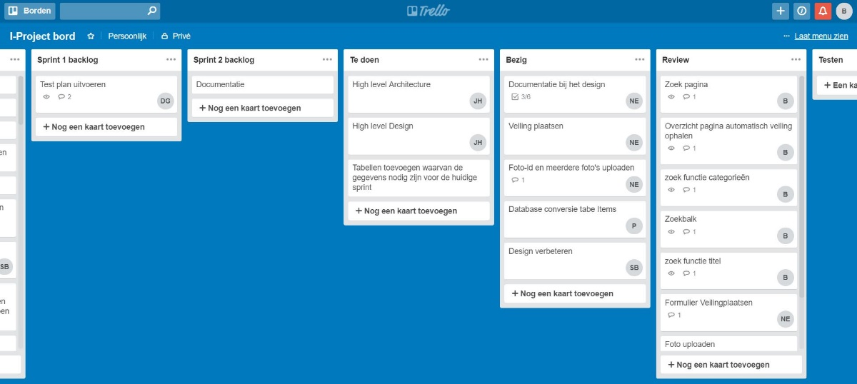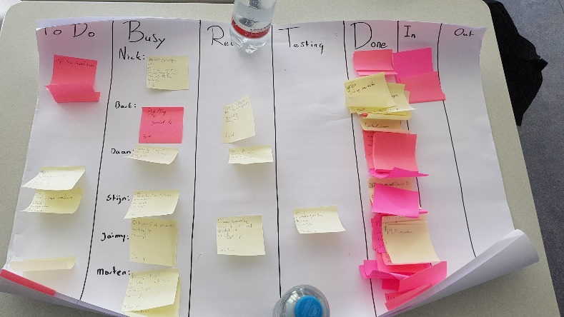

Beantwoord vervolgens de volgende vragen:

1. Wat is er te zien op deze foto?

In de bovenste foto ziet u een screenshot van ons trelloboard, en daaronder ziet u een foto van ons scrumboard. In trello houden wij preciezer de deeltaken.

1. Wat was jouw concrete bijdrage aan het planbord op deze foto?

Ik onderhoud het scrumboard actief en verplaats mijn tickets zowel in trello als dus het scrumboard. Ook herinner ik mensen als ze zijn vergeten om hun ticket aan te passen.

1. Hoe toon je hiermee aan dat je actief op het verloop van het project hebt gestuurd?

Je kan zien dat ik mijn tickets heb verplaats, ik neem eerst een op mij. En op het moment dat ik erbij klaar ben zet ik hem in review. Ook haal ik andermans tickets uit de review om ze te reviewen en daarna zet ik ze in done.

1. Geef aan hoe jij jouw eigen projectwerkzaamheden gepland hebt.

Ik heb pak een grotere taak en deel deze op in kleinere taken, zo rond de 2 tot 4 uur. Sommige zijn groter omdat het moeilijk is om kleiner te maken, of omdat ik niet veel kennis heb op het gebied van dat onderdeel en ik nog onderzoek moet doen ernaar. Zodra ik klaar ben met die taak of verander omdat een andere taak eerst gedaan moet worden verplaats ik de ticket naar review of bij verandering terug in de sprintbacklog.